Лабораторная работа 5.

Протоколы маршрутизации. Статическая маршрутизация.

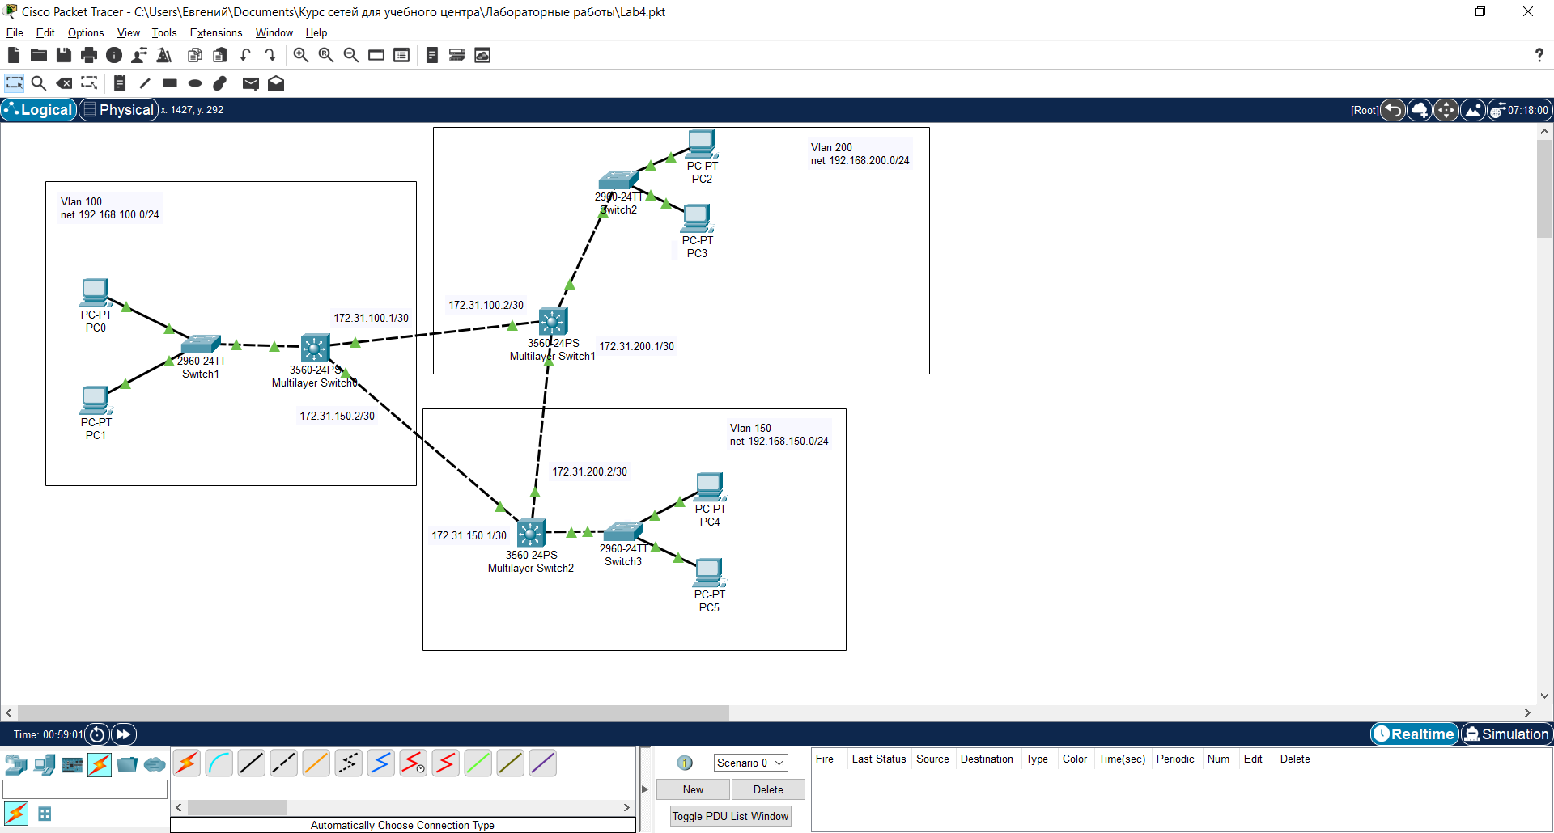

Описание схемы сети: имеются 3 сегмента сети – vlan 100, 200 и 150 с используемой адресацией 192.168.100.0/24, 192.168.200.0/24 и 192.168.150.0/24 соответственно. Между сегментами сети у нас нет возможности передавать данные с несколькими различными метками тега (например, сегменты сети расположены в различных зданиях для связи между которыми мы арендуем у стороннего оператора l2-каналы связи (Vlan) между точками. Сторонний оператор связи настраивает свои порты в режиме access.

1. Настроить L2-сегменты сети и конечные абонентские устройства.
2. Оптимизировать работу протокола STP в отношении конечных абонентских портов. **<скрин конфигурации>**
3. Создать SVI-интерфейсы на L3-коммутаторах в каждом сегменте.
4. Включить маршрутизацию на каждом L3-коммутаторе.
5. Проверить прохождение Ping между устройствами внутри каждого сегмента (компьютеры и шлюз). **<скрин>**
6. Настроить интерфейсы для связи между сегментами.

Для взаимодействия на 3-уровне между L3-коммутаторами будем использовать следующую адресацию: 172.31.100.0/30, 172.31.200.0/30 и 172.31.150.0/30.

Мы не планируем передавать через порты трафик с инкапсуляцией dot1q, будем использовать так называемые routed-интерфейсы. Для этого выполняем в режиме конфигурации интерфейса команду: **no switchport**. После этого мы сможем задавать ip-адреса непосредственно на интерфейсе. На 2-уровне взаимодействия через такой порт будет проходить трафик без меток 802.1q. На 3-уровне интерфейсу будет соответствовать заданный ip-адрес. Для настройки ip-адреса в режиме конфигурации интерфейса необходимо выполнить команду: **ip address <ip-адрес> <маска сети>.**

Пример конфигурации routed-порта:

**interface GigabitEthernet0/1**

**no switchport**

**ip address 172.31.100.2 255.255.255.252**

**duplex auto**

**speed auto**

1. Проверить прохождение Ping между соседними L3-коммутаторами. Используем команду ping в привилегированном режиме cli. **<скрин>**
2. Для того, чтобы L3-коммутатор осуществлял пересылку пакетов между сегментами нашей сети, необходимы маршруты в таблице маршрутизации. Изучим текущее состоянии таблицы маршрутизации на L3-коммутаторах: **show ip route**. Вывод данной команды будет содержать все активные маршруты. Вывод команды так же содержит легенду условных обозначений для определения источников маршрутной информации в таблице. Просмотрите таблицы на каждом устройстве. **<скрин>**
3. Для доставки пакетов между сегментами создадим на каждом l3-коммутаторе статические маршруты для сетей соседних сегментов. Статический маршрут создается командой режима конфигурации: **ip route 192.168.100.0 255.255.255.0 172.31.100.1. –** IP-адрес и маска подсети назначения, IP-адрес маршрутизатора назначения для указанной сети.

Создайте на каждом L3-коммутаторе 2 статических маршрута для сетей соседних сегментов.

1. Проверьте прохождение Ping между сегментами. **<скрин>**
2. Что произойдет при обрыве соединения между 2 соседними L3-коммутаторами? **<объяснить>**
3. При задании статического маршрута можно задать параметр дистанции (1-255). При наличии нескольких маршрутов для одной и той же сети в таблицу маршрутизации будет добавлен маршрут с меньшей дистанцией. Стоит помнить, что параметр дистанции используется для сравнения маршрутов внутри конкретного устройства. Маршруты присоединенных сетей имеют дистанцию 0, статические маршруты (если не задано иное) имеют дистанцию 1. Обязательным условием валидности маршрута является достижимость заданного next-hop. Просмотрите таблицу маршрутизации, после чего административно отключите порты между L3-коммутаторами. Просмотрите таблицу еще раз. Объясните изменения в таблице. **<объяснить>**
4. Попробуйте с помощью создания статических маршрутов с различной дистанцией обеспечить возможность передачи пакетов между всеми сегментами сети при отключении одного из линков между L3-коммутаторами. **<скрин конфига>.**
5. Провести тестирование прохождения пакетов между устройствами в соседних сегментах с имитацией обрыва канала связи между сегментами. **<скрин+объяснить+вывод необходимых команд>**